UTILIZZO COMANDI LINUX

Parte 1: vedere i processi attivi e filtrarli in base all’utente, creare una directory e modificare file txt

Per vedere i processi attivi possiamo utilizzare il comando top

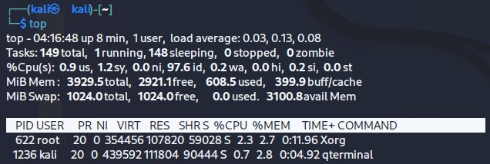

PID sta per process id, quindi l'identificativo del processo

USER da chi é in uso quel servizio in questo caso root e kali

COMMAND il nome del servizio attivo

Per filtrare la ricerca solo su un determinato utente basta scrivere -> **top -u ‘’UTENTE”’**

in questo caso filtriamo sono su root e poi sull’utente kali

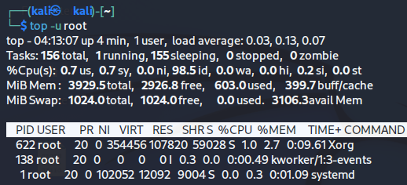

poi verrá fuori tutta la lista dei processi attivi

Per muoversi all’interno si usano le frecce e per fermare il comando premere CTRL+c

**CREAZIONE CARTELLA**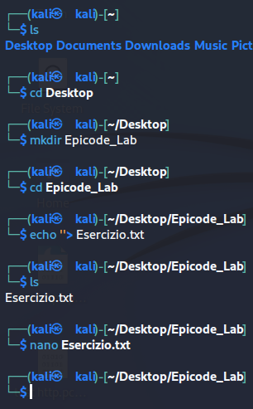

Con il comando ls vediamo cosa si trova dentro la directory

Ora ci spostiamo sul Desktop con il comando **cd**

Per creare una directory si usa il comando **mkdir**, qui creiamo Epicode_Lab e ci spostiamo con il comando cd

Creiamo il file txt con echo, nelle ‘’ possiamo scrivere quello che si vuole

e andrá nel file txt

facciamo **ls** per vedere se il file é stato creato

Con **nano Esercizio.tx**t possiamo entrare nell’editor per modificare il file

entriamo e scriviamo prova, poi ctrl+s per salvare e ctrl+x per uscire

con **cat** possiamo vedere il contenuto

Parte 2: gestione permessi file e creazione utenti

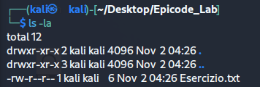con **ls -la** possiamo vedere i permessi dei file e directory

Ora creiamo un nuovo utente con nome **prova** e pass **prova**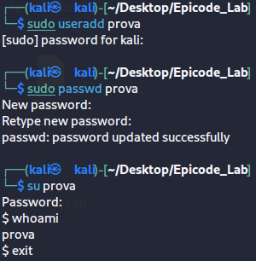

Serve il comando **sudo** per creare un utente e **useradd** ‘NOME’

Con **passwd** ‘nome’ selezioniamo l’user da cambiare la password

Con il comando **su** ‘user’ possiamo entrare con l’utenza creata

**whoami** per chiedere alla macchina chi siamo e **exit** per tornare con

l’utenza kali

Con il comando **chmod 700** diamo i permessi solo all’utente in utilizzo, in questo caso kali

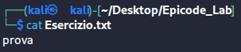vediamo il contenuto con user kali

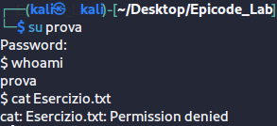con user prova non possiamo vederlo

con il comando **mv** ‘move’ spostiamo il txt nella root **/** e ci serve il sudo per metterlo nella main directory.

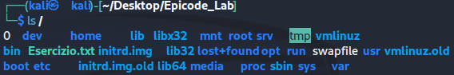con **ls /** vediamo tutti i file nella root

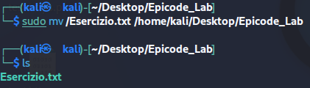qui il comando per rispostare il file nella cartella Epicode_Lab

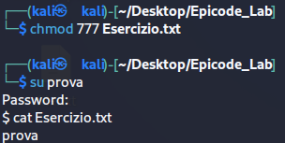Per ridare i permessi a tutti di lettura e scrittura si usa **chmod 777**

vediamo infatti che con l’user prova ora vediamo il contenuto

Per rimuovere file e cartelle:

utilizziamo **rm** per i file

**rmdir** per le directory

vediamo che abbiamo cancellato tutto

Per rimuovere l’utenza si usa **userdel** e si riprova l’accesso per verificare sia eliminato

